Fecha: 06/12/2023
Ansiedad y depresión en los jóvenes a partir de la pandemia
Ibarra Acosta Antonio Edu
INEI (Instituto de Negocios e Innovación)
edu.ibarra.acosta7576@gmail.com

Resumen
En el presente articulo se exploran los incrementos en los niveles de ansiedad y depresión en mexico durante la pandemia de COVID-19, con un enfoque particular en México. La ansiedad definida como una respuesta del organismo ante situaciones percibidas como riesgo, y la depresión caracterizada por un cambio en los comportamientos de las personas que lo padecen sus síntomas regularmente son definidos como una tristeza prolongada, estos 2 padecimientos se han intensificado debido a la pandemia, antes de esta solo el 15% de la población mexicana padecía ansiedad y actualmente después de esta el 50% de la población padece esta misma. La depresión también aumento, solo el 3% de la población presentaba este padecimiento pre pandemia mientras que el 27% la presenta post pandemia.
La finalidad de este articulo es de manera teórica encontrar la razón de el aumento de la ansiedad y depresión en la población mexicana a partir de la pandemia.
Palabras Clave: Ansiedad, Depresión, Pandemia, COVID.
Introducción
El presente trabajo está sustentado bajo 2 conceptos claves, necesarios para la comprensión del mismo, la ansiedad y la depresión. La ansiedad es un sistema de alerta del organismo ante sucesos que lo pueden poner en desventaja, este sentimiento se manifiesta de múltiples formas, entre las más comunes se encuentra la palpitación, náuseas, sudoración, cefalea y diarrea (Hamana, 2001), Delgado lo definió como “Preocupaciones excesivas de la vida que no representan riesgos reales para las personas que lo experimentan” (Delgado, 2021).Tomando en cuenta las previas definiciones la ansiedad son preocupaciones que no representan riesgos y causa múltiples malestares.
La depresión es la exageración prolongada y persistente de los sentimientos habituales de tristeza, por ejemplo, sentirse enfadado, irritable, triste o no querer comer son síntomas de depresión, por lo regula no suelen perdurar mucho en el tiempo, pero si son constantes y sobre un pedido de tiempo prolongado se puede considerar depresión (Molina, 2010). O en palabras de L. Hamana “sentimientos profundos de tristeza y desesperación”.
A causa de la pandemia de Sars-Cov-2 más comúnmente conocido como Covid-19, estos trastornos se dispararon de manera nunca antes vista a nivel mundial pero en especial en Mexico donde antes de la pandemia de COVID solo el 15 % de la población mexicana padecía ansiedad, después de la pandemia estos números se incrementaron en un 35 %,además el INEGI registro en 2021, un año después de la pandemia la mayor cantidad de suicidios desde 1994 con la cantidad de 8,432 un dato alarmante que nos hace darnos cuenta la afección de la pandemia en la población mexicana (INEGI, 2024), los índices de ansiedad aumentaron un alarmante 50 % de la población mexicana padece ansiedad, la depresión es algo parecido, antes de la pandemia solo el 3 % de la población mexicana padece un cuadro depresivo, mientras que después de la pandemia incremento a un 27 % lo cual también son números alarmantes (Dora, 2021).
Antecedentes

En el estudio realizado por Libia Andrea Fajardo y colaboradores (2017) que en su investigación dijo lo siguiente, ”la población presenta niveles moderados de ansiedad un 64.2 % de estudiantes de primer año y un 57.8 % los de sexto, y la ansiedad en un 54.7 % en los alumnos de primer grado y un 48.9 % del sexto años”, los datos en la investigación resaltan que la presión académica puede ser una causa de estadios de ansiedad especialmente en alumnos que están cursando su primer año de Universidad, esto se puede deber al aislamiento recibido en los adolescentes durante la pandemia o la exigencia de sacar buenas notas.
En estudiantes más Jóvenes en específico los de secundaria de rango de edad de 12-15 años se puede ver el mismo fenómeno pues según los estudios de Claudia Vázquez (2017), de los 473 alumnos, 157 están en riesgo, y otra vez los alumnos son los alumnos de primer grado son los más propensos con un 37 % mientras que en 2do de secundaria 32.4% y en 3ro de secundaria se reduce a un 30.6 %.

En el artículo de la doctora Liset Janet (2021) se habla de “En vista de estar en una problemática por COVID-19 llego a estimar efectos negativos en lo adolescentes presentando estados ansiosos y depresivos, conllevando a factores de riesgo como autolesiona o su suicidio” esto indica la necesidad de brindar herramientas a los adolescentes para saber lidiar con estas problemáticas.

Objetivos
El objetivo del presente trabajo es de manera teórica encontrar la razón del incremento de estos padecimientos después de la pandemia mediante la investigación en herramientas como el INEGI y una encuesta en Google forms con para conocer cuantas personas en Guasave presentaron algunos de estos síntomas después de la pandemia.
Objetivos específicos
Realizar una encuesta con Google forms con preguntas clave para conocer el aumento de ansiedad y depresión en la población joven, posteriormente se difundirá la encuesta para obtener resultados, después se graficará la encuesta y complementará con información dada por el INEGI.

Metodología
El fenómeno a investigar es el aumento de la ansiedad y depresión en el municipio de Guasave mediante la utilización de la herramienta de Google forms, los resultados de la encuesta serán complementados con información brindada por el INEGI, de esta manera se busca llegar a la conclusion teórica del aumento de casos de ansiedad y depresión en adolescentes en Mexico.
La herramienta Google forms, la cual es una herramienta de encuestas web que brinda la facilidad de convertir los datos de las encuestas en gráficas, lo cual será de suma ayuda para encontrar de manera teórica el aumento de los índices de ansiedad y depresión en Mexico, específicamente en el municipio de Guasave. (Google,2023)
La información obtenida de las gráficas de Google forms será complementada con información brindada por el INEGI, el cual es un organismo público encargado del sistema nacional de estadística (INEGI, 2024).
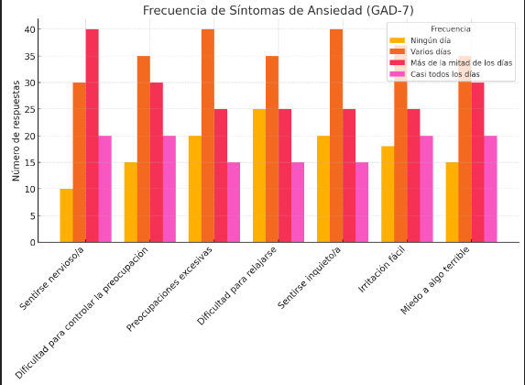

Resultados

Figura 1. Grafica de aumento de ansiedad en la población de Guasave.

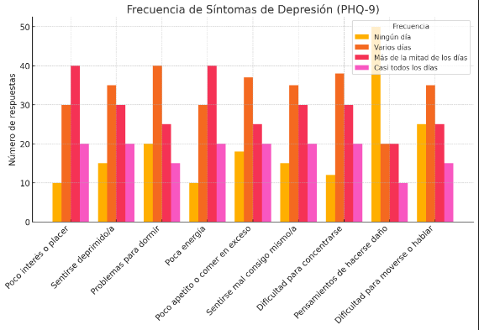
Figura 2. Grafica de aumento de la depresión en la población de Guasave.
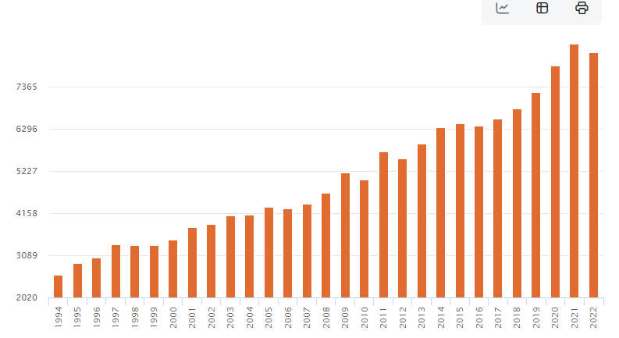
Figura 3. Grafica de aumento en suicidios a nivel nacional.
Conclusion
La conclusión del presente proyecto es que la pandemia de COVID-19 ha dejado una huella significativa en la salud mental de la población en Guasave, especialmente en los jóvenes. Los cambios drásticos en sus vidas durante la pandemia han dejado varias secuelas, específicamente problemas de salud mental. Esto muestra la urgente necesidad de apoyar a los adolescentes con herramientas y recursos adecuados, ya que el panorama post-pandemia es alarmante.
Bibliografía
Delgado, E. C., De la Cera, D. X., Lara, M. F., & Arias, R. M. (2021). Generalidades sobre el trastorno de ansiedad. Revista Cúpula, 35(1), 23-36.

Dora, V. (19 de 09 de 2021). La Jornada. Obtenido de https://www.jornada.com.mx/notas/2021/11/04/economia/por-pandemia-50-de-la-poblacion-mexicana-padece-ansiedad-ocde/
Google. (08 de 05 de 2023). support.google . Obtenido de https://support.google.com/a/users/answer/9302965?hl=es

Libia Andrea Fajardo Pabon, J. C. (2017). repositor. Obtenido de https://repository.uniminuto.edu/bitstream/10656/6031/1/TESIS%20DE%20GRADO%20NIVELES%20DE%20ANSIEDAD%20FINAL.pdf

Liset Janet, J. T. (2021). http://repositorio.autonomadeica.edu.pe/. Obtenido de http://repositorio.autonomadeica.edu.pe/bitstream/autonomadeica/1852/1/Liset%20Janet%20Jimenez%20Tineo.doc.pdf

Luna, M., Hamana, L., Colmenares, Y. C., & Maestre, C. A. (2001). Ansiedad y depresión. Archivos Venezolanos de farmacología y Terapéutica, 20(2), 111-122.

San Molina, L. (2010). Comprender la depresión. Editorial Amat.

Vásquez, C. B. (Noviembre de 2017). repositorio.tec.mx. Obtenido de https://repositorio.tec.mx/bitstream/handle/11285/632948/Identificacio%CC%81n%20de%20ansiedad%20y%20depresio%CC%81n%20en%20adolescentes%20estudiantes.pdf?sequence=1
INEGI. (11 de 04 de 2024). inegi.org. Obtenido de https://www.inegi.org.mx/temas/salud/

